Таблица 1.- Параметры зубчатых колес
Наименование  элемента | Номер  позиции | Число  зубьев
Шестерня | 7 | 52
Шестерня | 8 | 48
Блок звездочек | 6 | 23
Блок звездочек | 2 | 19
Звездочка | 1 | 25
Таблица 2.- Значения передаточных отношений
Ширина кабеля, мм | Номер схемы | Передаточное отношение
До 28,0 вкл. | 1 | 1,425
Св. 28,0 до 32,9 вкл. | 2 | 1,215
Св. 32,9 до 35,0 вкл. | 3 | 1,178
Св. 35,0 до 40,0 вкл. | 4 | 1,003
Рисунок 1.3.- Схемы настройки кабеля
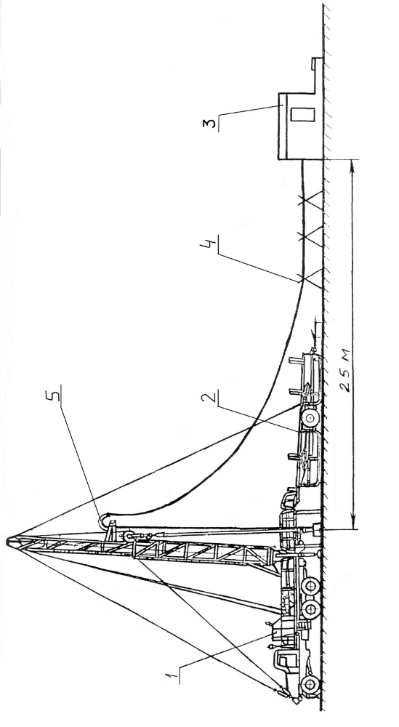
1 - подъемное устройство; 2 - унифицированный траспортируемый узел приемных мостков; 3 – установка для перемотки и обогрева кабеля УПКО-1; 4- стойки, не менее 5 шт.; 5 – ролик для удержания кабеля на весу, высота подвески не менее 10 м.
Рисунок 1.4.- Схема расположения установки на скважине

4) накинуть хомуты на цапфы и зафиксируйте из пальцами;
б) с помощью агрегата АТЭ-6:
1) откинуть хомуты на тележке;
2) одеть на цапфы катушки приводную и холостую втулки (для доработанного канадского барабана) или вставить ось с приводной втулкой и холостую втулку (если используется канадский барабан);
3) вставить внутрь приводной и холостой втулки или внутрь оси для канадского барабана ось перегрузки с агрегата АТЭ-6 из состава комплекта принадлежностей;
4) установить агрегат АТЭ-6 напротив установки со стороны приемной площадки таким образом, чтобы откидные ложементы установки совпали с ложементами агрегата;
5) используя грузозахватное приспособление агрегата АТЭ-6 установить катушку на ролики тележки;
6) накинуть хомуты на цапфы и зафиксируйте их пальцами;
- извлечь ось перегрузки с агрегата АТЭ-6 из катушки.
Закатить тележку в бокс, для чего:
а) расфиксировать тележку;
б) нажать кнопку ПУСК режима «В бокс» и держать ее в нажатом сложении до перемещения тележки в рабочее положение;
в) перевести рукоятку управления приводом движения тележки нерабочее положении - до разъединения полумуфт в нише привода.
1. 3. 3 Обогрев катушки
При температуре окружающего воздуха минус 5°С и ниже (по показаниям термометра внутри бокса) провести обогрев катушки, для чего:
а) закрыть ворота и входную дверь, под ворота установите желоб из состава комплекта принадлежностей;
б) нажать кнопку ПУСК на блоке управления газосигнализатора (в нише управления) и дать газосигнализатору прогреться в течение 10 минут;
в) нажать кнопку ПУСК режима «Вентилятор обогревателей», при этом включатся обогреватели и вентилятор;
г) прогреть катушку в течение не менее 3 часов, при этом температура воздуха в боксе должна достигнуть плюс 20°С.
При достижении температуры, заданной на термометре красным флажком, обогрев автоматически отключается.
При повышении концентрации газа до значений "Порог-2" газосигнализатор выдает сигнал автоматического включения приточно-вытяжной вентиляции и включает звуковой сигнал. При восстановлении параметра концентрации сигнал выключается, а вентиляция остается включенной и может быть выключена с пульта управления.

1.4 Инструмент и принадлежности
Для выполнения работ по техническому обслуживанию и текущему ремонту установка комплектуется гаечным ключом на 75 мм, позволяющим осуществлять натяжение приводных ремней при ослаблении, а также их при износе или обрыве.
1.5 Маркировка и пломбирование
На стенке внутри бокса, над входной дверью прикреплена табличка, на которой указывается:
- наименование и товарный знак завода-изготовителя;
- наименование и шифр установки;
- номер технических условий на изготовление установки;
- заводской порядковый номер;
- масса установки с комплектом принадлежностей;
- дата изготовления (месяц, год).
На продольных стенках бокса, с двух сторон, нанесены следующие надписи:
- сокращенное наименование и шифр установки "УСТАНОВКА УПКО-1";
- товарный знак нефтяной компании "ЛУКОЙЛ";
- название завода-изготовителя "ЛУКОЙЛ-ОЗОНИГ".
Установка опломбирована в пяти местах: входная дверь, створки ворот, створки ниши привода, дверцы электрошкафа, ниша кабельного ввода.
На корпусе газосигнализатора СТМ-10 имеются пломбы завода изготовителя газосигнализатора. Пломбы на газосигнализаторе должны сохранены в течение всего срока службы установки. В случае выполнения ремонта газосигнализатора, организация, выполнявшая ремонт, должна поставить свои пломбы.
1.6 Упаковка
Установка упаковке не подлежит.
Эксплуатационная и сопроводительная документация упакована в полиэтиленовые пакеты и уложена за панель управления.
Крепежные изделия упакованы в полиэтиленовый пакет, который уложен под приточный вентилятор.
Принадлежности и демонтированные для транспортирования установки узлы уложены и закреплены в боксе от случайных перемещений проволокой диаметром 2-3 мм.
Стекла окон бокса с наружной стороны закрыты щитами из или фанеры и опломбированы.
Входная дверь, створки ворот, створки ниши привода, дверцы электрошкафа закрыты на замки, в ушки вставлены болты М12 с гайками, гайки к болтам прихвачены сваркой и опломбированы.
Ключи от входной двери, створок и дверец электрошкафа обернуты водонепроницаемой бумагой и уложены: один - в бокс за панель управления, другой - в нишу кабельного ввода, а сама ниша опломбирована.

